Van Looy-Oud liedje
Gedicht van de Week
week 20- 2015
www.arspoetica.nl
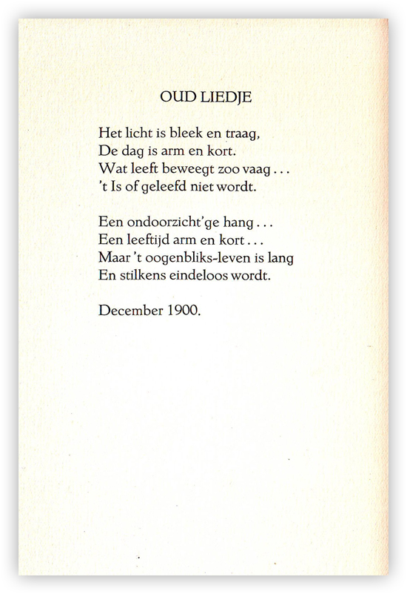
Het gedicht van de week is van Jacobus van Looy (1855-1930). Hij was schrijver en schilder en sommige van zijn werken zijn door hem zelf geïllustreerd. Het bekendst is hij geworden door zijn proza: zijn boek “Jaapje” over de lotgevallen van een weesjongen, stond vroeger op lijstjes van veel scholieren. Herinneringen uit zijn eigen jeugd zijn erin verwerkt. Hij behoorde tot de kring van de tachtigers, maar was toch een figuur die zich verre hield van de vele perikelen die zich tussen hen afspeelden.
Naast de realistische verhalen en romans schreef hij ook reisverhalen over zijn verblijf in Noord Afrika.
In zijn proza is duidelijk de hand van de schilder te herkennen in de beschrijvingen die hij maakt.
Zijn gedichten zijn vaak stemmings- of natuurgedichten. Terwijl sommige tachtigers diepe en grootse gedachten in hun verzen wilden laten doorklinken, hield Van Looy het bij eenvoud en soms ook oppervlakkigheid. Die eenvoud, maar niet de oppervlakkigheid, is in het gedicht van de week terug te vinden.
Zijn gedichten zijn tijdens zijn leven niet gebundeld. Dat gebeurde in 1932 in de bundel die simpelweg “Gedichten” heet. Hieruit is de tekst van deze week ook afkomstig.

